הדפיסו את הקובייה (רצוי על בריסטול), קפלו על פי הקווים והדביקו במקום המיועדים.
רשמו את שם המשפה בפאה מספר 1.
שחקו- כל בן משפחה בתורו זורק את הקובייה ומגיב למה שכתוב בפאה שיצאה.
לדוגמה- אם יצא "תם" מי שזרק את הקובייה צריך לספר על דברים שהוא לא מבין והיה רוצה לדעת. שאר בני המשפחה מוזמנים להתייחס לדבריו.
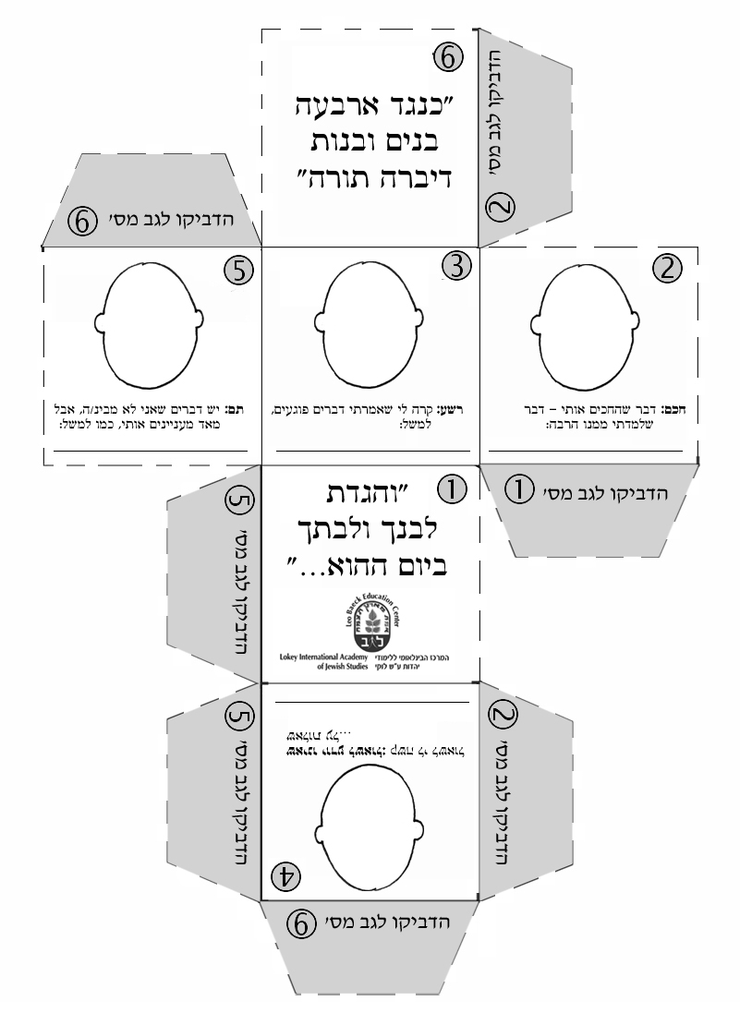
הקובייה של_____________

